MATEMATIKA: 5. ura MNOŽIMO Z VEČKRATNIKI ŠTEVILA 10
CILJ:
- pisno množijo z večkratniki števila 10 v množici naravnih števil do 10 000,

- Preveri svoje rešitve na strani 46.
5. N N N P
N P P N
6. Na tovornjak naložijo 3 750 steklenic.

7. 50 1 940 4 270
4 730 4 350 140
8 240 8 800 1 170
828 800 1 760
4 560 0 1 074
2 160 3 556 960
1 722 3 100

PLANICA

2.Rešiš naloge na strani 47.

MATEMATIKA: 2. ura MNOŽIMO Z VEČKRATNIKI ŠTEVILA 10
CILJ:
- pisno množijo z večkratniki števila 10 v množici naravnih števil do 10 000,

- Preveri svoje rešitve na strani 47.
8. a) 44 €
b) Ne.
c) Ne.
č) 520 €.
d) Da.

9. Nino privarčuje 300 €, Jan pa 240 €.

- Oboje stane enako, 250 €.

11. 2 400 1 200 300
240 120 30

2.Rešiš naloge na strani 48.

TJA:
Najprej preglej REŠITVE nalog prejšnje ure:

ENGLISH | SLOVENE
Let’s go in. | POJDIMO NOTRI.
No way. | NI ŠANS. (ali NITI SLUČAJNO.)
Wait for me here. | TUKAJ ME POČAKAJTE.
It’s cold here. | MRZLO JE TUKAJ.
big rats | VELIKE PODGANE
careful | PAZLJIVO

DZ str. 74
naloga 1: 1 Flash (1 slika), 2 Thunder (1 slika), 3 Whisper (1 slika)
naloga 2: 2 seven, 3 nine

2. ura My body

UČBENIK str.124
Pojdi na iRokus. Poslušaj, poglej in ponavljaj za govorcem.

ZVEZEK
Napiši naslov MY BODY, nariši dečka ali deklico ter poimenuj dele telesa.
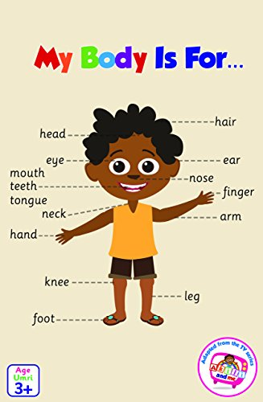
Prepiši besede in prevode.
head – glava
hair – lasje
eye – oko
ear – uho
mouth – usta
teeth – zobje / a tooth – en zob
tongue – jezik
neck – vrat
knee – koleno
feet – stopala / a foot – stopalo
leg – noga
arm – roka
hand - dlan
finger – prst

Na YouTube si še enkrat oglej predstavitev delov telesa.
Glasno ponavljaj za govorko.
https://www.youtube.com/watch?v=SUt8q0EKbms

Kids vocabulary - Body - parts of the body - Learn English for kids - English educational video

Zdaj se boš naučil še pesmico.Na YouTube odpri spodnjo povezavo.
https://www.youtube.com/watch?v=RuqvGiZi0qg

Head Shoulders Knees And Toes (2019) | Noodle & Pals | Super Simple Songs

Head, shoulders, knees and toes,
Knees and toes.
Head, shoulders, knees and toes,
Knees and toes.
And eyes and, ears and, mouth and nose.
Head, shoulders, knees and toes,
Knees and toes.
Najprej ji prisluhni, nato pa zraven zapoj in kaži dele telesa. Pesmico lahko prilepiš ali pa prepišeš v zvezek.

Poskusi zapeti še hitreje.
https://www.youtube.com/watch?v=WX8HmogNyCY

Head Shoulders Knees & Toes (Speeding Up) | Nursery Rhyme 1:53

ŠPORT
OGREVANJE
Na sliki imate primer, kako se lahko hitro in enostavno ogrejete kar v svoji sobi. Lahko se ogrejete tudi tako, da tečete okoli svoje hiše, bloka ali po dvorišču. Ogrevanje naj traja do 10 minut. Ta osnutek ogrevanja naj vam bo v pomoč za ves teden športnih ur.

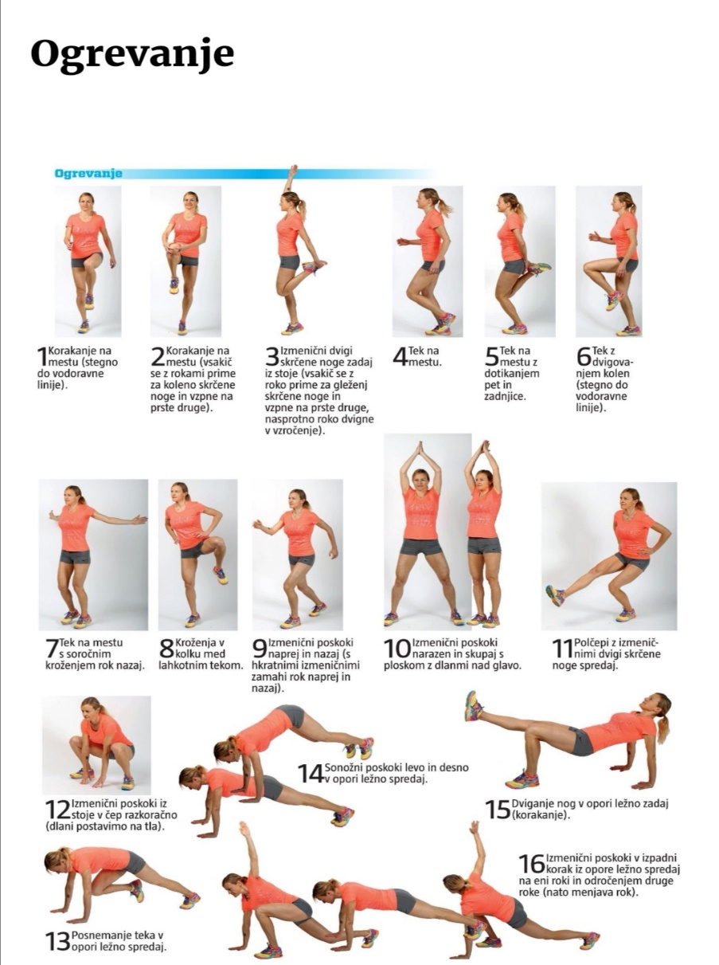
1. URA FUNCIONALNE VADBE (SUPERHEROJSKE NALOGE S KOCKO)

Na sliki si preberi navodila in prični z vadbo. Da bo vadba malo težja, pomnoži število na kocki s številom 3 ali 4. Ko narediš celotno serijo vseh vaj, si vzemi 2 minuti premora. Potem znova ponoviš vaje. Ne pozabi se pred začetkom vsake vadbe ogreti. Po končani vadbi naredi nekaj razteznih vaj.

